云南省2026年住院医师规范化培训和助理全科医生培训招录学员报名操作手册

说明：
- 本操作手册只作为云南省住培与助理全科招录报名使用，图片均作为参考说明使用，不作为实际操作使用。
- 报名操作步骤：学员注册系统（含所有社会报考学员、专硕研究生、订单定向医学生）--登录--完善个人信息及证明材料--志愿填报--打印报名表--线下审核--参加考试--录取确认
- 报名时间：
2026年7月13日11:00--2026年7月27日23:00
- 审核通过后方可参加招录考试，各基地线下资格审核与招录考试安排详见各基地招生简章，请及时仔细查看。
- 本次招录报名普通学员报名者最多可填报同一培训基地的3个专业志愿；2026级专硕研究生、本科订单定向免费医学毕业生按学校指定专业及基地医院报名参加培训。
- 通过全国硕士研究生统一考试的专硕研究生、订单定向医学生（订单定向专业方向为全科）需自行注册账号并进行志愿填报，信息填写与填报流程与社会报考学员一致。
- 普通学员报名者选择“服从调剂”时，表明服从调剂所报考培训基地的任一培训专业或服从省级统一调剂至其他培训基地或其他专业。

（一）系统登录
操作流程：
1.申请培训人员使用电脑在浏览器中登入系统进行操作，推荐使用谷歌浏览器或360极速版浏览器，请勿使用手机或平板登录操作。
2.申请培训人员登录云南省卫生健康人才网（www.ynwsjkrc.cn)进行网上报名，点击首页“考试报名入口”。
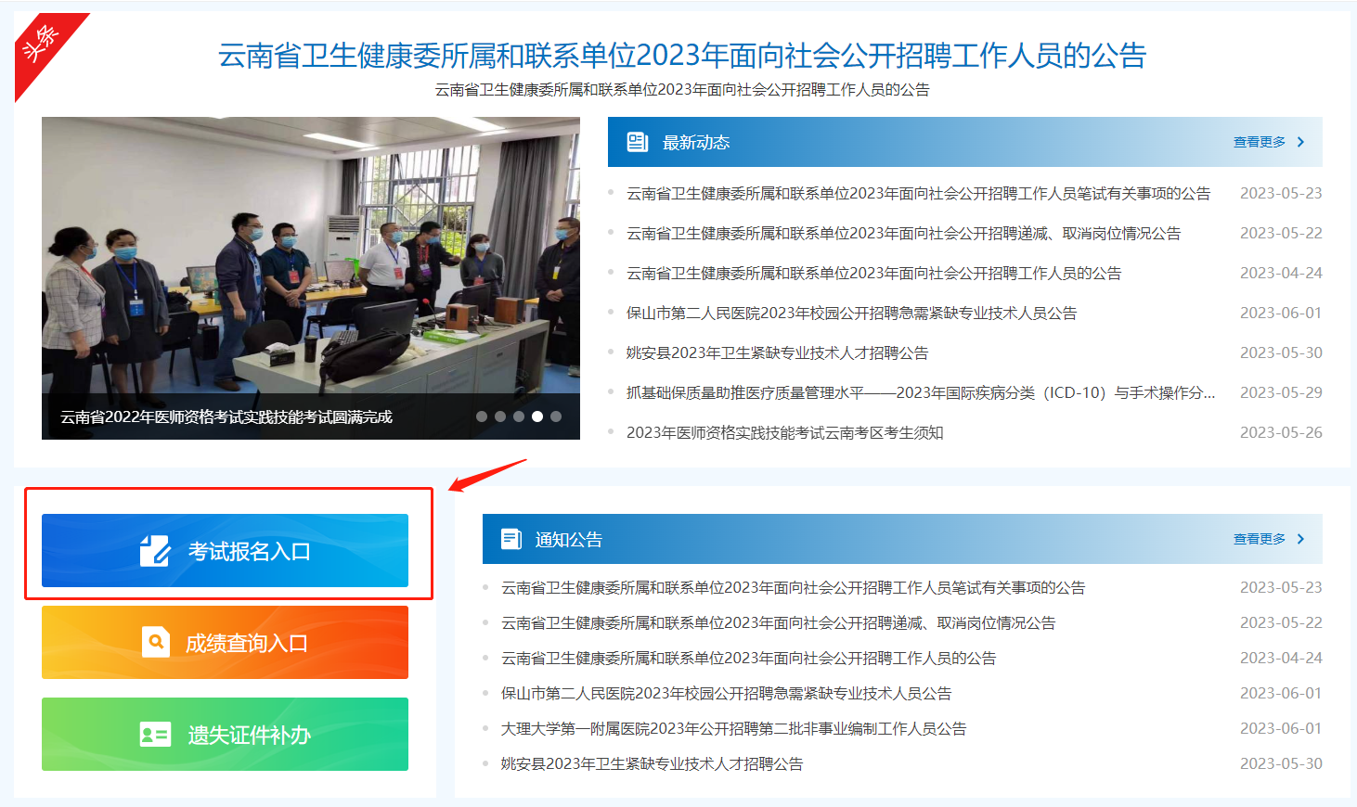
3.中西医申请培训人员分别点击“云南省住院医师规范化培训和助理全科医生培训管理系统”相应入口进入系统注册页面。
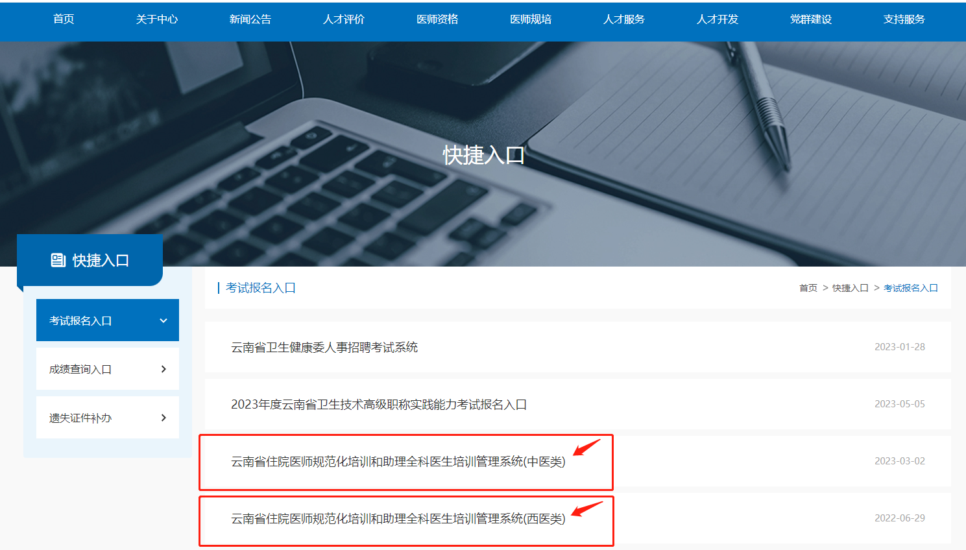
注意事项：
所有报名学员需注册，注册完成后，返回页面直接登录即可。如提示账号已存在，可找回密码。

（二）账号注册
1.使用电脑登录，使用谷歌浏览器或360浏览器（极速版）中打开云南省住院医师规范化培训和助理全科医生培训管理系统（西医和中医为两个系统，请认真辨别）。
请注意，切勿使用手机或平板登录报名。
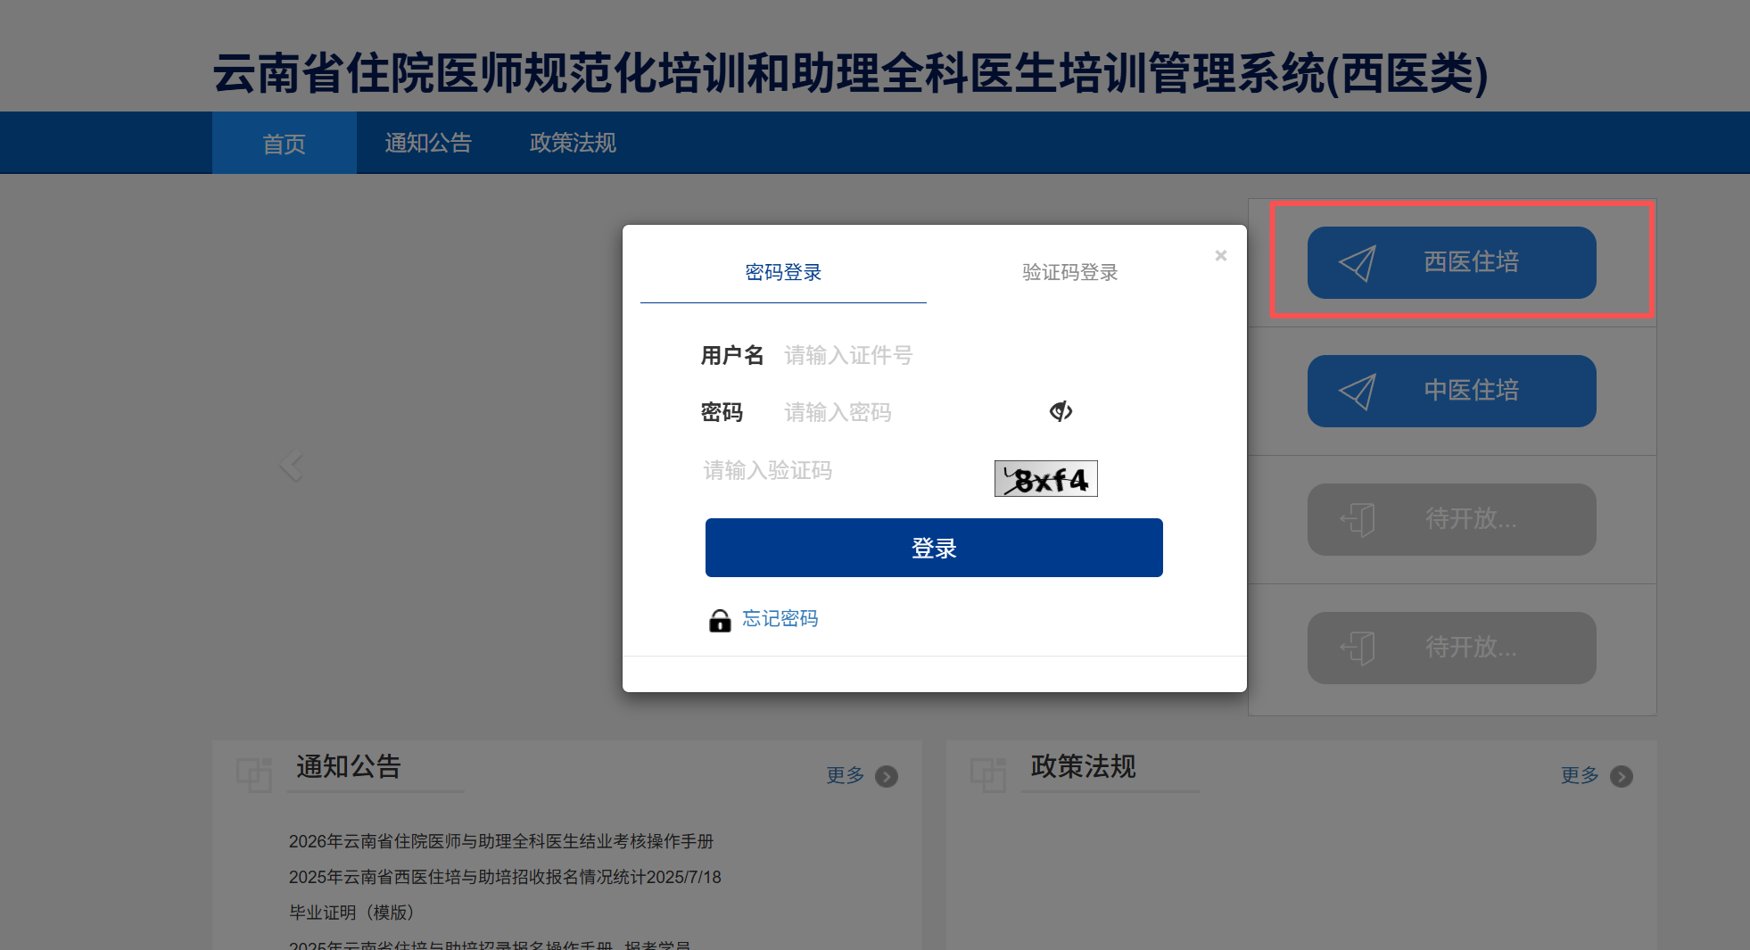
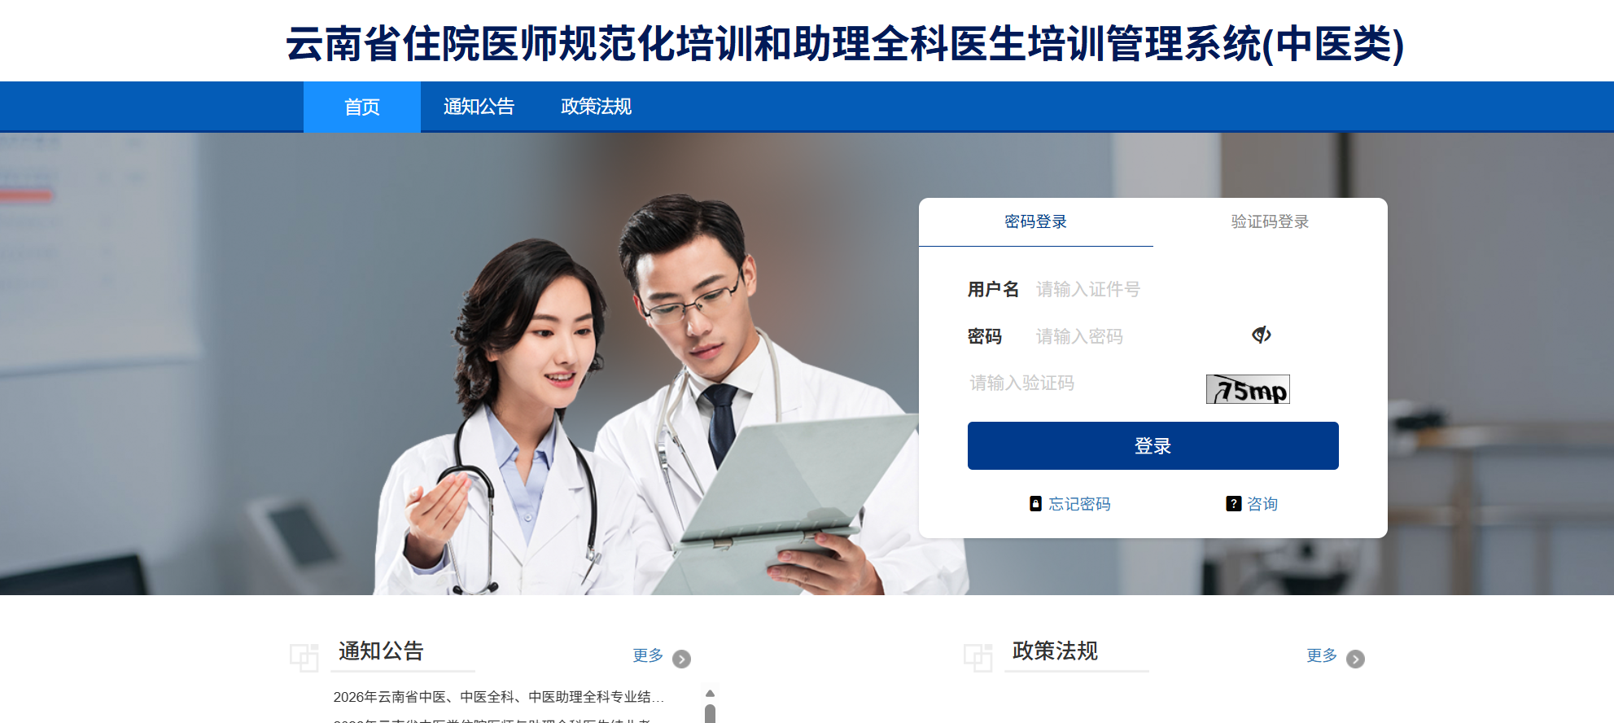
2.点击【账号注册】，参培医师进行账号注册。
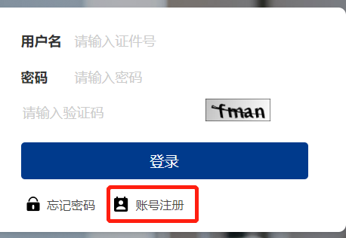
3.按账号注册页面要求提示填写信息，身份类型选择“学员”，证件号码使用身份证号，点击【注册】完成注册。
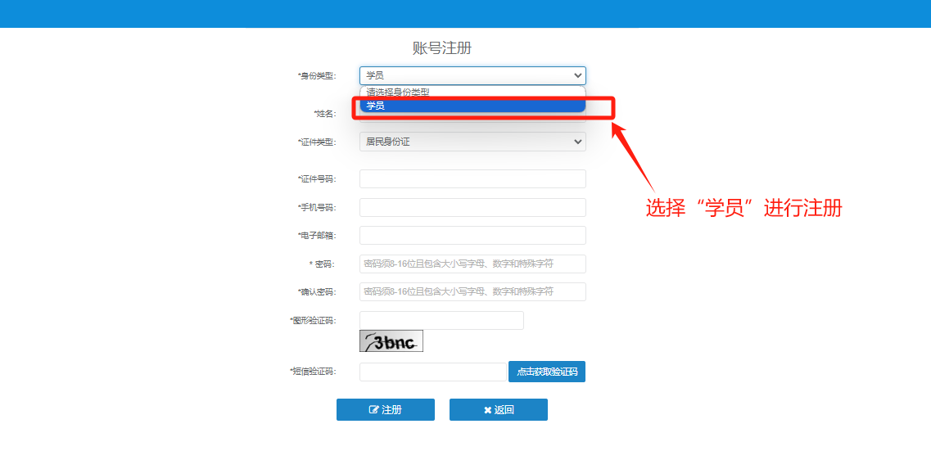
4.注册完成后，在系统登录页面输入正确的用户名（证件号）、密码和验证码，点击登录。
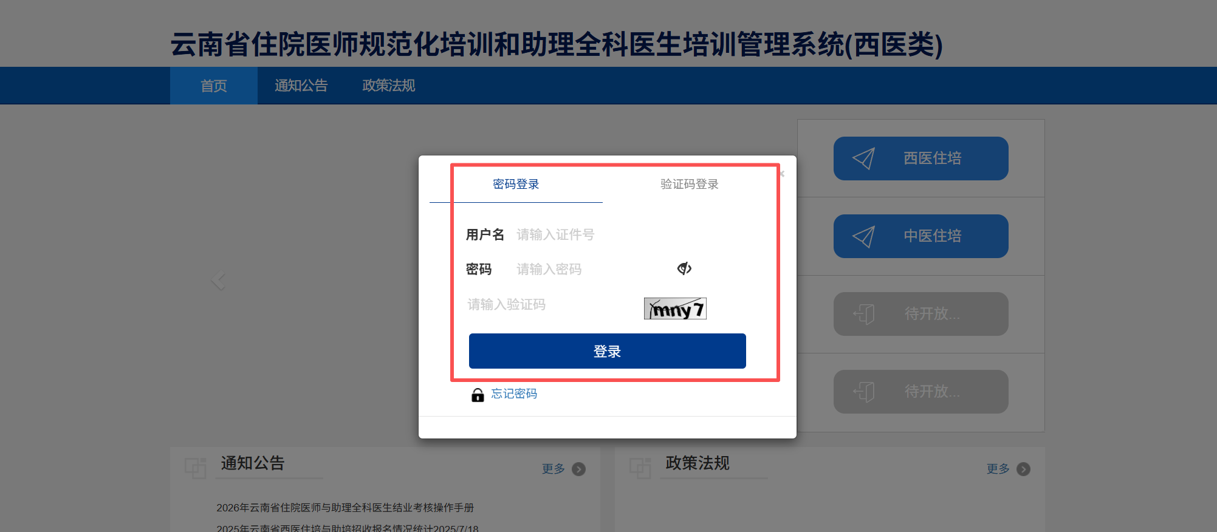
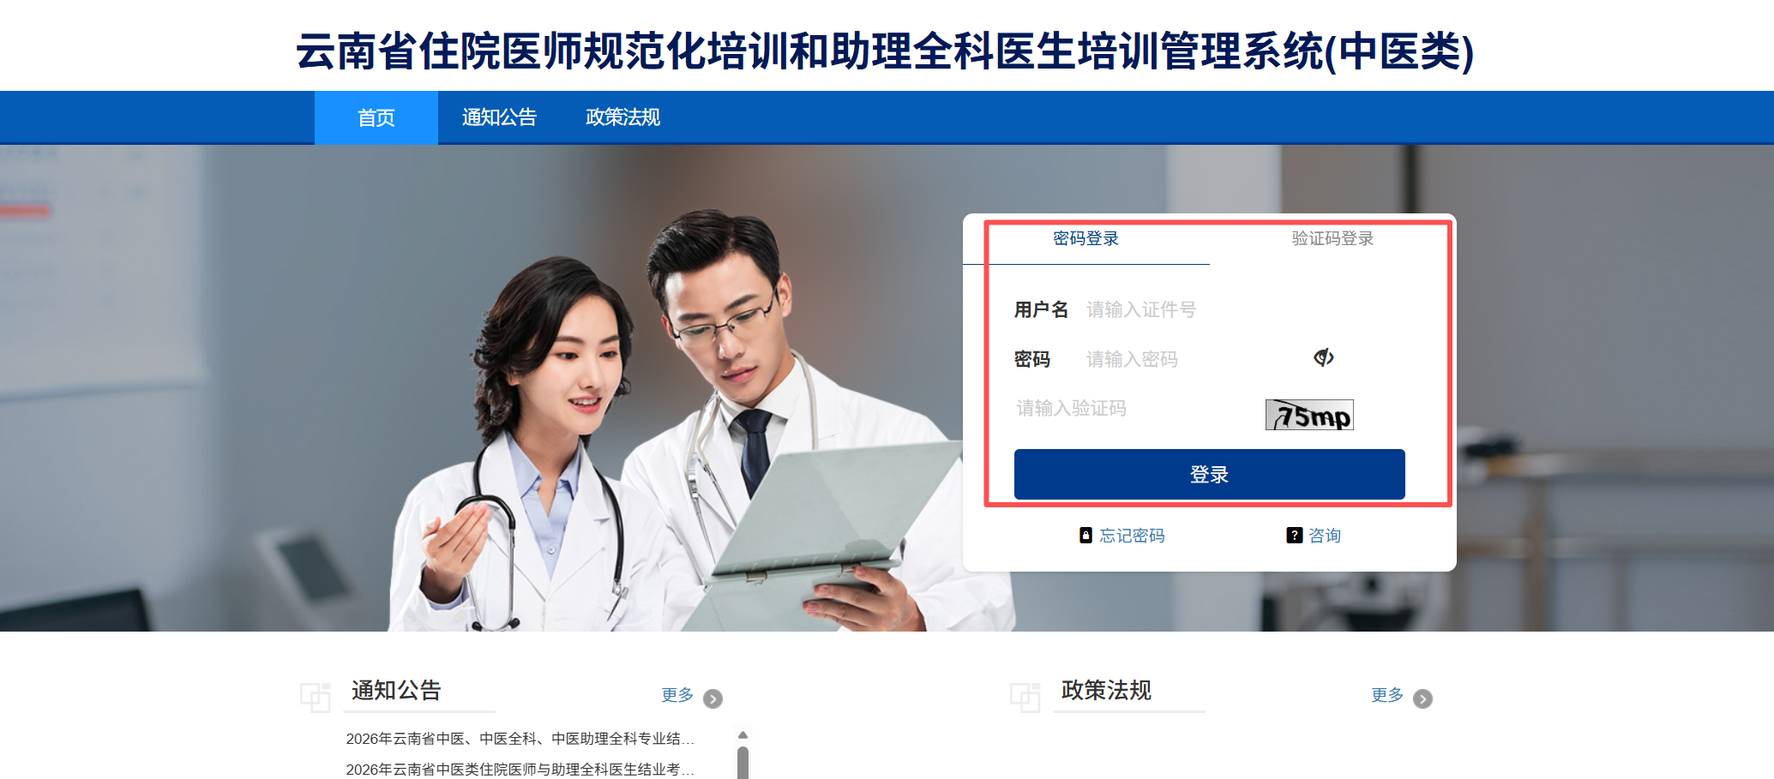
注意事项：
（1）建议使用谷歌浏览器、360极度版，登录云南省住院医师规范化培训和助理全科医生培训考核系统。（切勿使用手机或平板登录）
（2）身份类型必须选择“学员”进行注册。
（3）姓名需与证件号码上的姓名保持一致，证件号请使用身份证号进行注册（港澳台同胞使用来往通行证）。
（4）手机号码填写当前正在使用的手机号，注册时需要接收手机验证码。
（5）密码8-16位，需同时包含字母、数字、特殊字符。
（6）身份证号为唯一登录账号，请妥善保管个人信息。
（7）如注册时出现验证码收不到的情况，请检查网络并检查信息是否填写正确（密码设置需要输入特殊字符）。
（8）如果忘记密码，点击系统登录首页忘记密码，依据提示信息填写，即可重置密码。
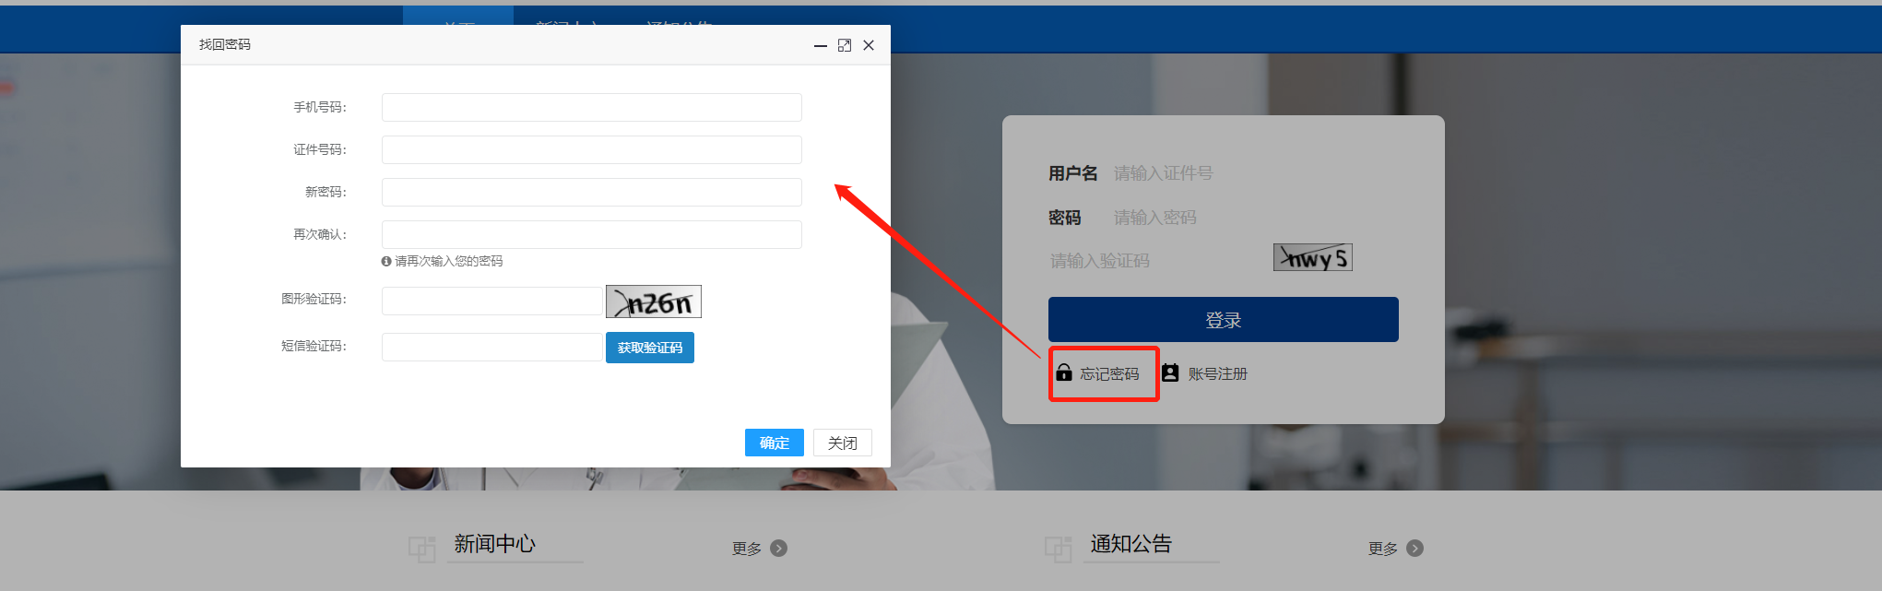

（三）完善个人信息
操作流程：
1.登录系统后，点击系统上方的【个人信息】模块，进入到个人信息完善页面，进行信息完善。
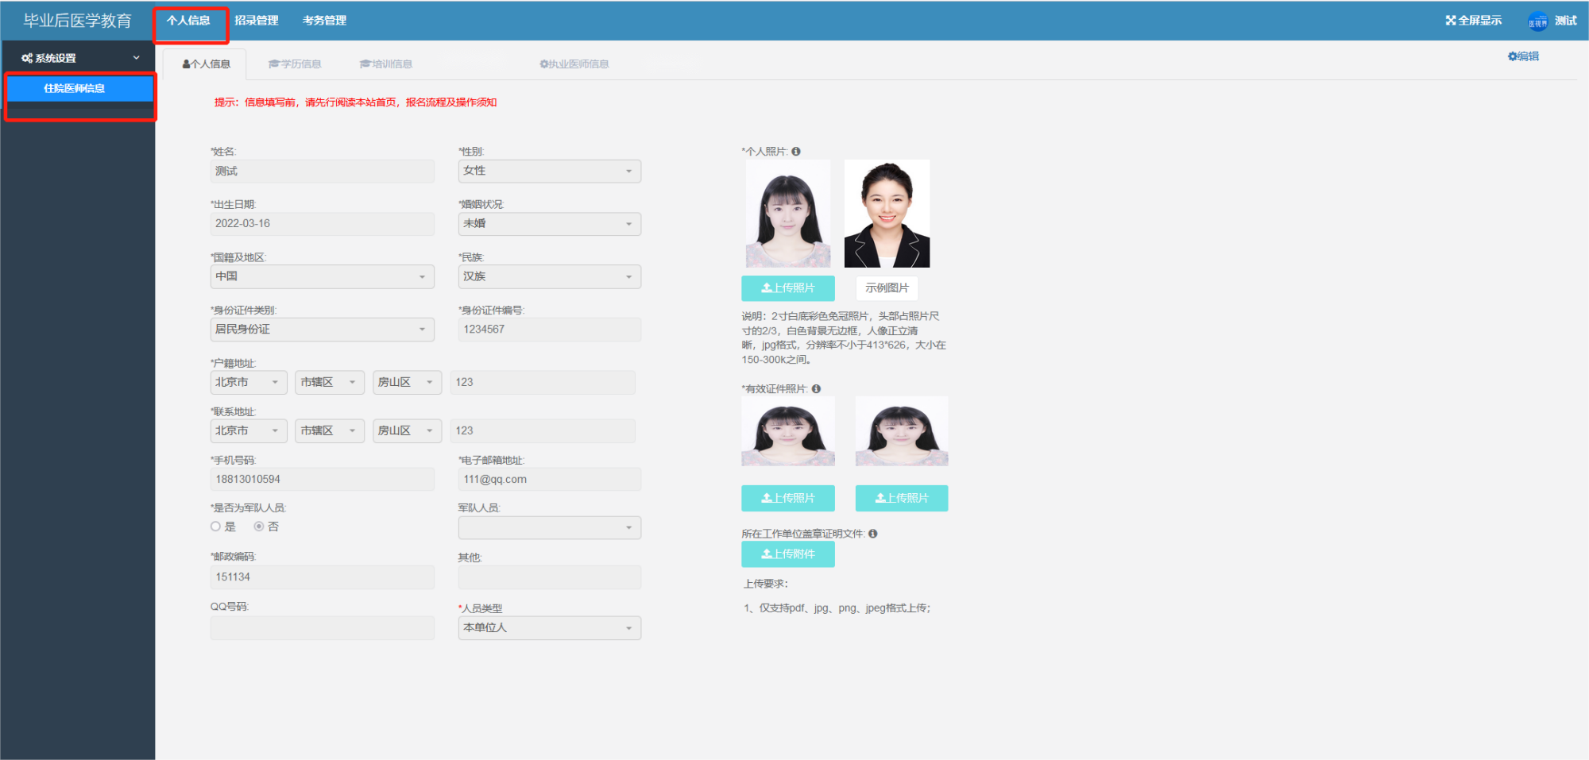
2.在个人信息页面，完善个人信息，包括个人基本资料信息、学历信息、执业医师信息及上传个人相关证件照片。（“培训信息”模块无需填写）
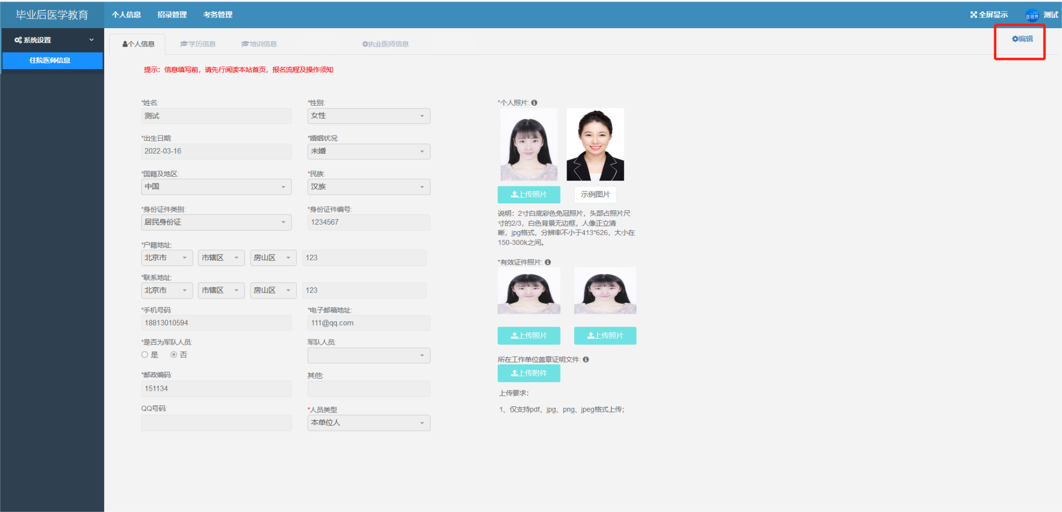
请注意：
（1）完善信息时需先点击【编辑】按钮，完善后再次点击【保存】按钮。
（2）人员类型为“外单位委培人员”或“本单位人”的学员，请上传“单位同意培训证明”（必填）。
（3）有效身份照片为身份证正反面照片。
（4）本人免冠照片要求必须为白底且背景底色为255#。
3.个人基本信息与学历信息为必填项，学历信息完善时如遇到毕业院校不存在的情况，在毕业院校下拉框内选择“其他院校”，手动在“其他院校输入框”内填写真实的毕业院校即可，毕业专业同上。

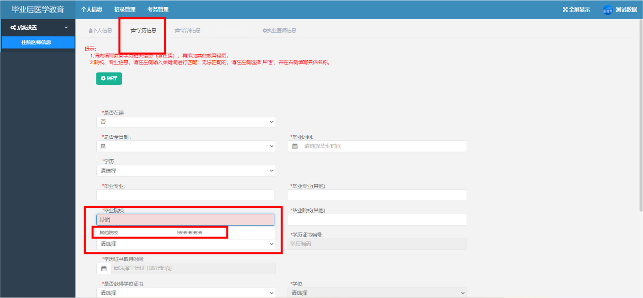
请注意：学历信息必须包含已毕业的本科学历信息,应届毕业生请按已毕业填写，符合毕业条件但学校还未发放毕业证与学位证的应届毕业生请在首页下载“毕业证明（模版）”，根据模版内容填写信息并盖章，完成后再系统内“学历照片”与“学位照片”处拍照上传，否则影响报名审核。
待取得毕业证和学位证书后重新上传替换。
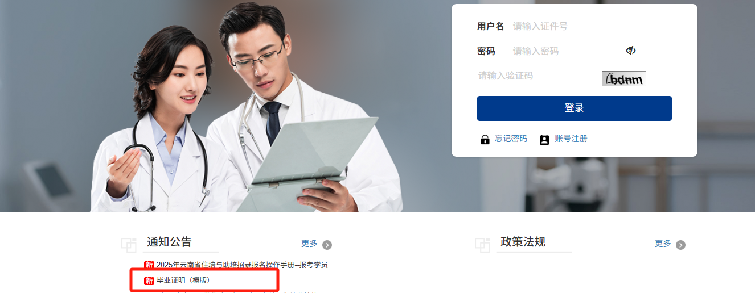
4.执业医师信息为必填项，证书照片等材料按照要求上传即可，如未获取选择“否”即可。
请注意：
执业医师资格证书查询：医生执业注册信息查询 (www.nhc.gov.cn)
医师执业考试成绩查询网址：国家医学考试网 (www.nmec.org.cn)
四六级考试成绩查询：中国教育考试网
（www.neea.edu.cn）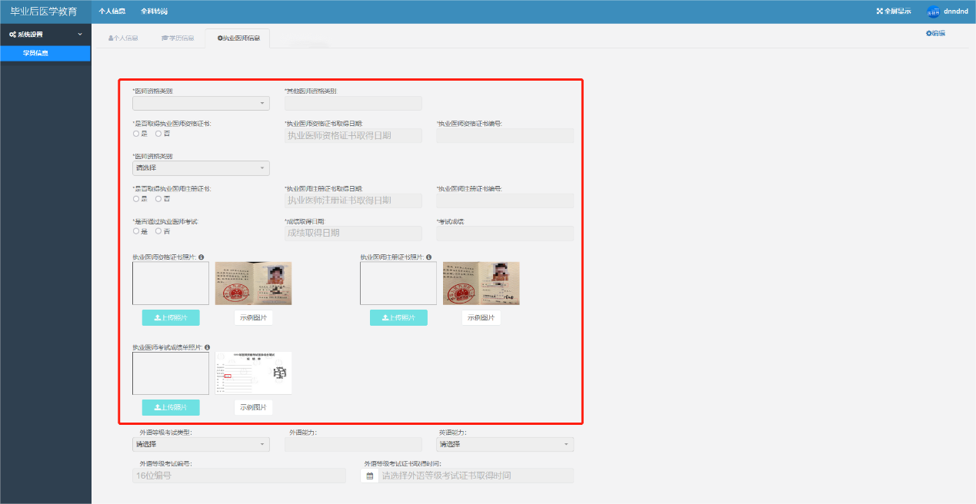
- 请注意：个人证件照、身份证正反面照片、毕业证书、执业证书等照片与证明材料格式严格按照合格要求上传，填报过程中请拍摄原件或扫描原件进行上传（复印件、不清晰照片、翻转照片将会审核不通过)。
- 军队考生的报考照片，请勿穿军队制服拍摄。
- 系统已对个人免冠照片进行校验，免冠照片必须符合以下要求：头部占照片尺寸的2/3，背景必须为白底255#，人像正立清晰，jpg格式，其他要求参照系统提示。
- 免冠照片如提醒上传失败，则为照片白底不够白，需要重新抠图，保证无边框白色。
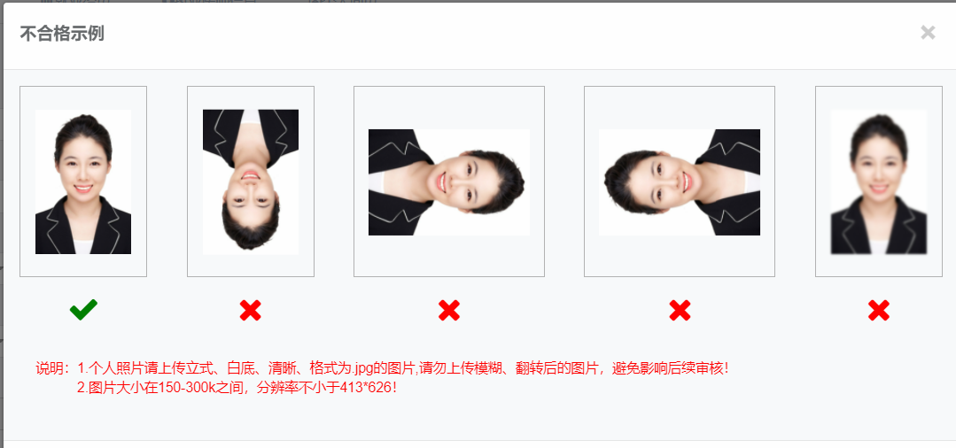

（四）志愿填报
说明：个人信息完善后，即可填报志愿。若个人信息未完善，则无法填报志愿。
1.点击系统上方【招录管理】，点击左侧【志愿填报】，即可查看省内招录开始和截止时间、批次等信息。
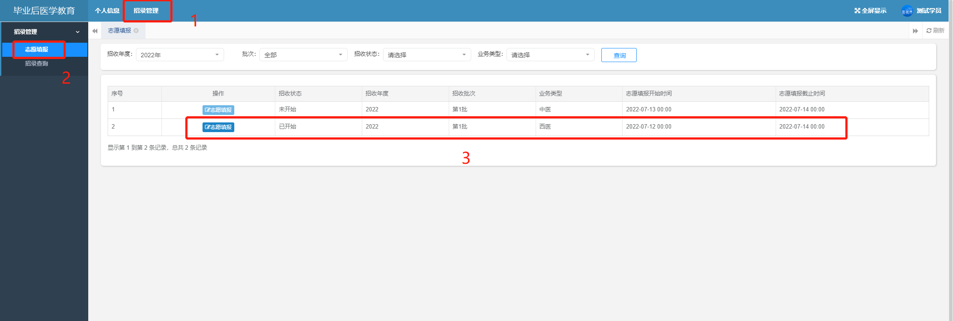
2.点击【填报志愿】，选择“志愿基地”和“报名专业”进行志愿填报和上传证明材料，普通学员报名者最多可填报同一培训基地的3个专业志愿。选择“服从调剂”时，表明服从调剂所报考培训基地的任一培训专业或服从省级统一调剂至其他培训基地或其他专业。
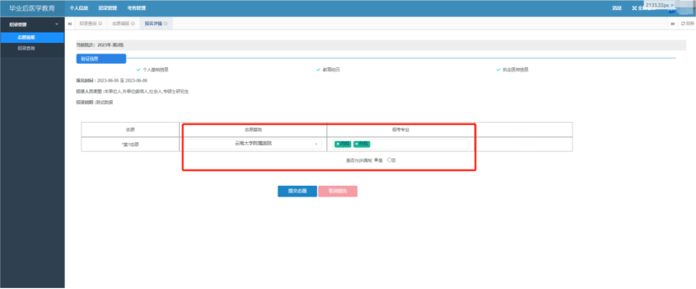
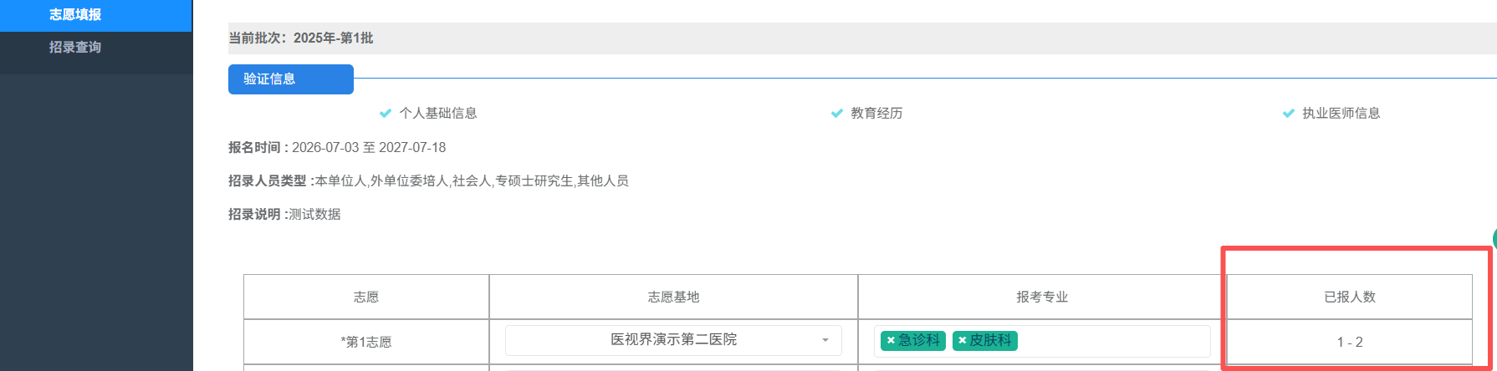
3.选择基地和专业后，可在页面后方查看该报名基地专业报名提交人数（如未显示报名人数可刷新页面）。

4.提交志愿后，等待填报志愿的培训基地进行信息审核，可自行查看审核状态。
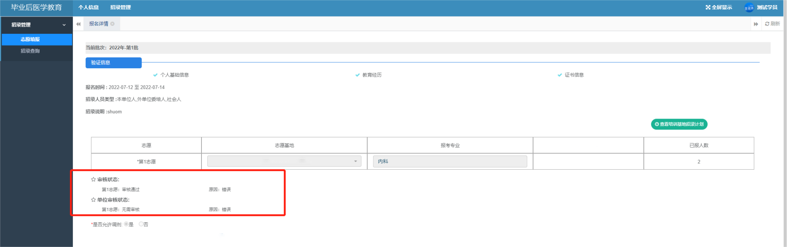

请注意：
1、如提交志愿后有个人信息需要修改请点击“取消报名”后重新“提交志愿”才会更新个人最新信息，直接修改不生效。
2、报名时间结束后请勿点击“取消报名”，取消后将不能再提交志愿，如需修改信息请联系培训“审核退回”后再修改信息，修改后点击“重新提交”

（五）打印报名表
1.报名完成后，点击左侧导航栏【招收查询】即可打印报名表，请根据报名培训基地要求进行审核确认。
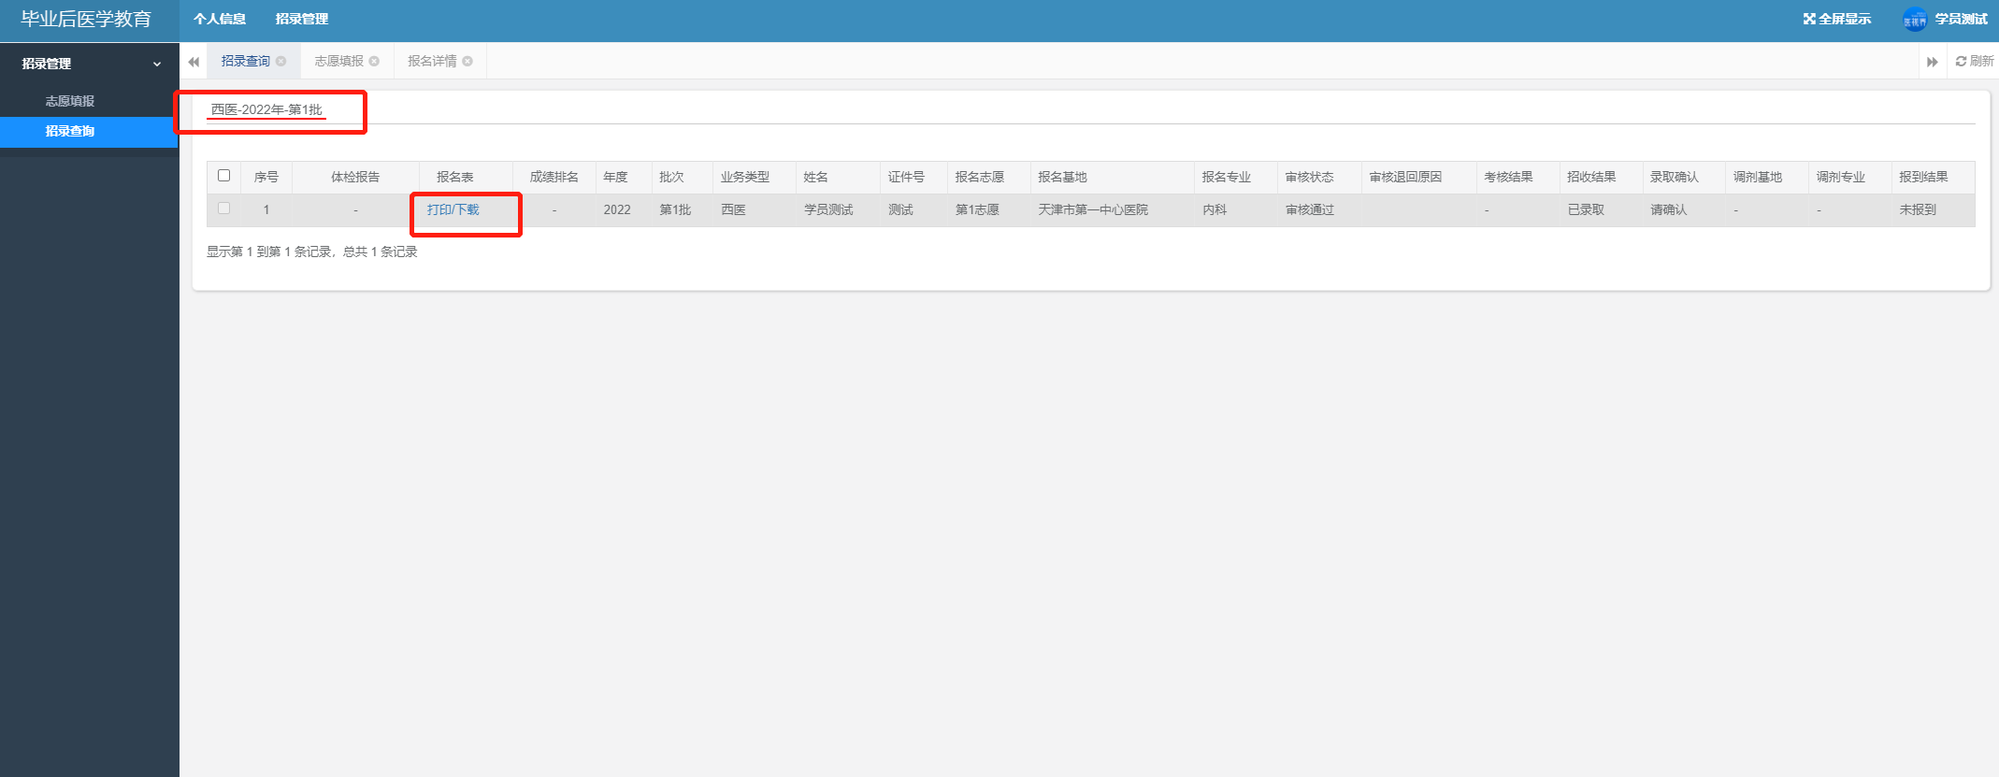

（六）招收查询
1.点击左侧导航栏【招收查询】，即可查看本人招录报名的进度。
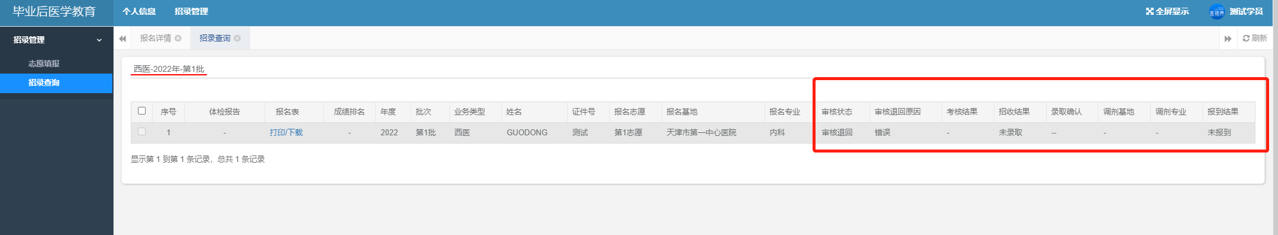
- 如审核被退回，可根据审核退回原因进行信息修改。
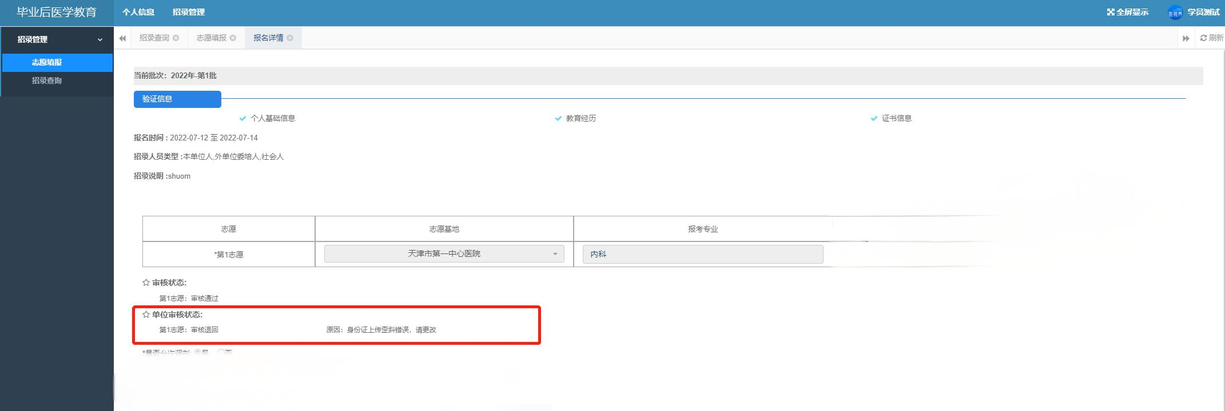
如在报名阶段退回或修改信息，需点击“取消报名”，修改信息完成后再次提交报名。
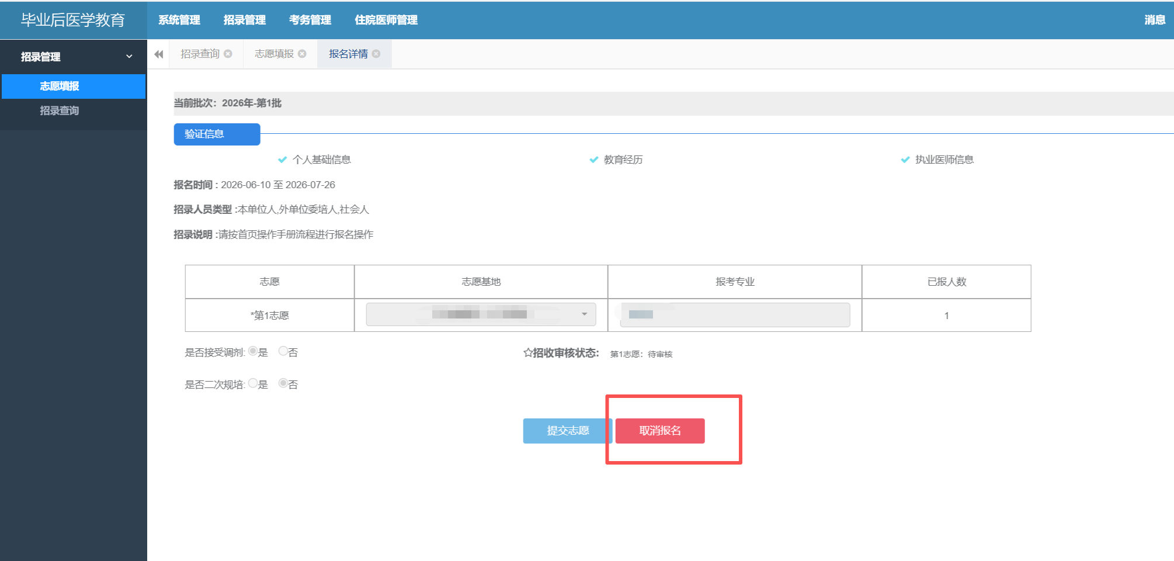
如审核阶段被退回，可根据退回原因修改信息后，点击“重新提交”。
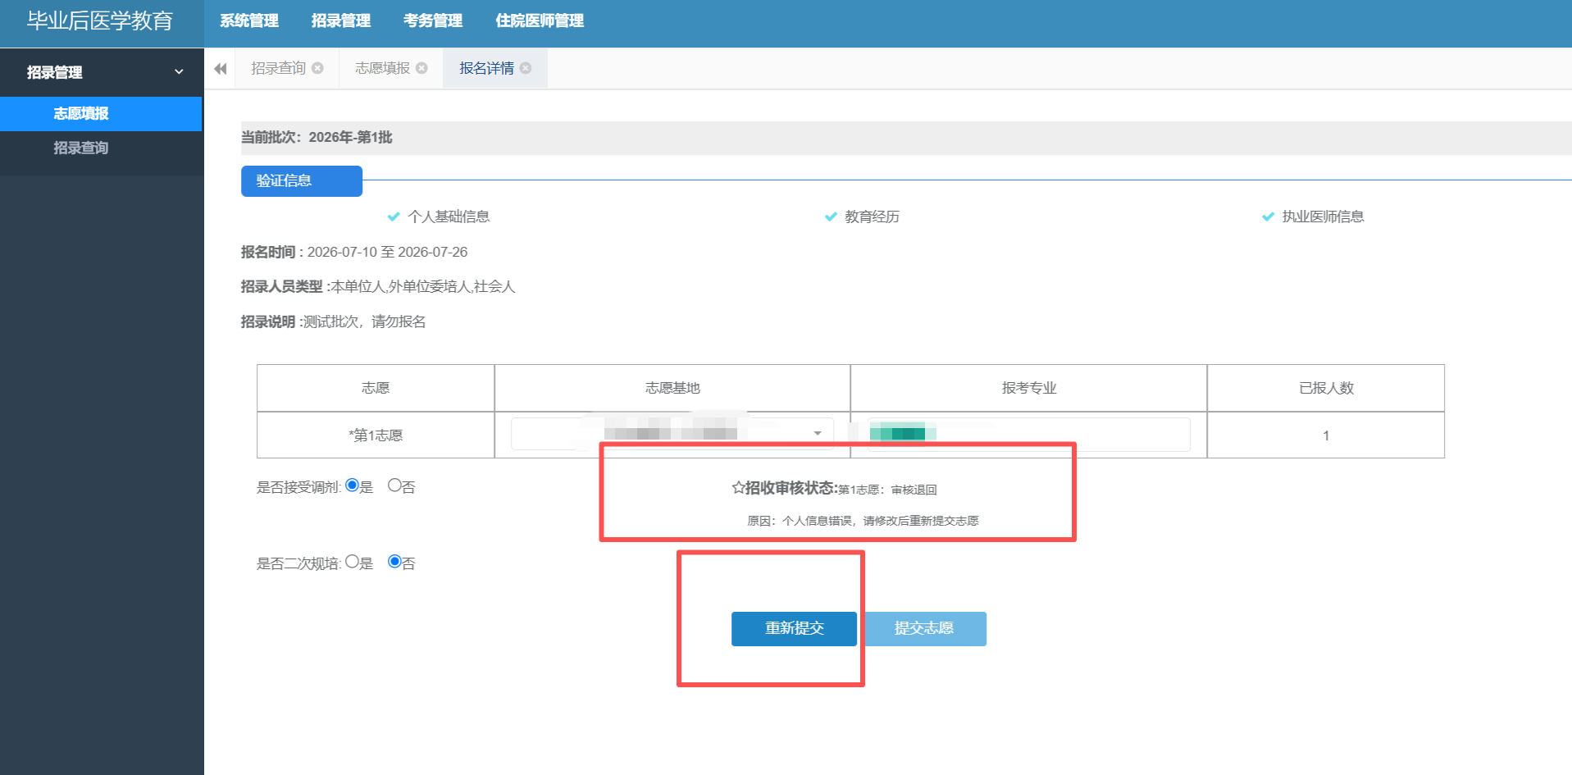
（请注意报名时间，报名时间结束后“取消报名”将不能报名，审核通过后不可取消报名）
3.志愿填报提交后，可在后方查看本专业所有报名人数统计。
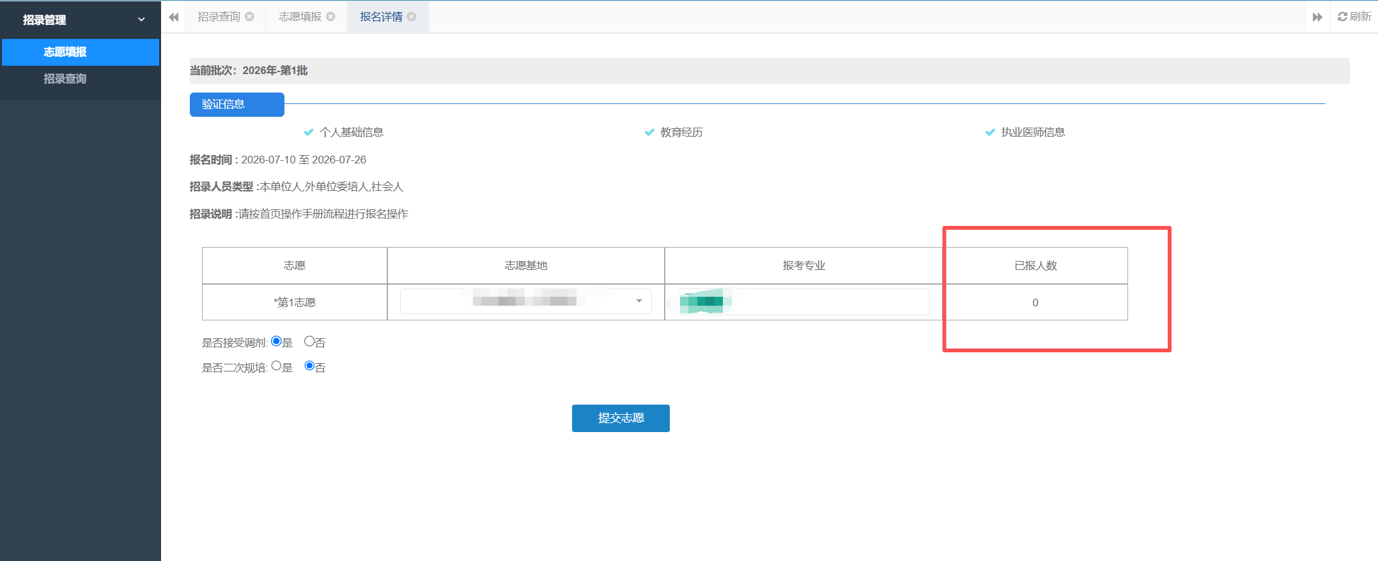
4.审核通过即可参加各基地招录考试，具体考试通知详见报考基地招生简章。

（七）录取结果查询及调剂
1.成绩至录取公布阶段，考生可登录系统查看录取进度及结果，接受调剂的考生默认同意本人报考培训基地可调整培训专业或同意省级进行培训基地或培训专业调整，如有名额空缺，第一志愿未录取的学员可根据各基地补录通知重新参加第二批次报名。
（注：录取确认由基地根据考试结果进行操作，考生可登录查看，未录取的考生可据各基地补录通知参加补录。）

（八）服务支持
报考学员如不清楚报考具体要求，可拨打报考基地咨询电话（详见各基地招收简章），如遇系统操作问题请扫描下方二维码咨询技术。
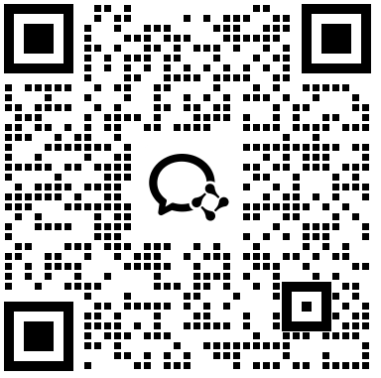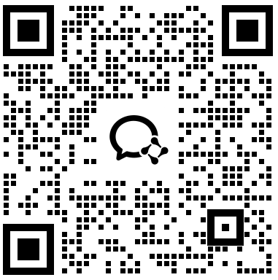
西医类技术支持 中医类技术支持

